REPÚBLICA DE COLOMBIA

TRIBUNAL SUPERIOR DEL DISTRITO JUDICIAL DE BOGOTÁ, D.C.,
SALA DE FAMILIA

LA SECRETARIA DE LA SALA FAMILIA DEL TRIBUNAL SUPERIOR DEL DISTRITO JUDICIAL DE BOGOTÁ D.C.

AVISA
Que, mediante providencia calendada a 21 de mayo de 2020, la Honorable Magistrada doctora NUBIA ÁNGELA BURGOS DÍAZ, ADMITIO a trámite la acción de tutela radicada con el No. 11001-22-10-000-2020-00247-00 formulada por VÍCTOR ALFONSO GÓMEZ curador de FLOR MARÍA GÓMEZ BARRERO en contra del MINISTERIO DE DEFENSA – CAJA DE SUELDOS DE RETIRO DE LA POLICÍA NACIONAL – CASUR, por lo tanto, se pone en conocimiento la existencia de la mencionada providencia a:

- CARLOS HOLMES TRUJLLO GARCÍA - MINISTRO DE DEFENSA NACIONAL
- DIRECTOR DE LA CAJA DE SUELDOS DE RETIRO DE LA POLICÍA NACIONAL – CASUR
- FABIOLA RICO CONTRERAS - JUEZ DIECISIETE DE FAMILIA EN ORALIDAD DE BOGOTÁ
- PEDRO URIBE - AGENTE DEL MINISTERIO PÚBLICO ADSCRITO AL JUZGADO DIECISIETE DE FAMILIA DE BOGOTÁ
- ALDEMAR GUERRERO YARURO - DEFENSOR DE FAMILIA ADSCRITO AL JUZGADO DIECISIETE DE FAMILIA DE BOGOTÁ
- VÍCTOR ALFONSO GÓMEZ
- FLOR MARÍA GÓMEZ BARRERO
- GLORIA AMPARO GÓMEZ
- TERESA GÓMEZ BARRERO
- JORGE ANDRÉS MORALES ROMERO

Se fija el presente aviso en la cartelera física de la Sala de Familia del Honorable Tribunal Superior del Distrito Judicial de Bogotá D.C., y en la página web de la Rama Judicial por el término de un (1) día.

SE FIJA, EL 27 DE MAYO DE 2020 A LAS 8:00 A.M

SE DESFIJA, EL 27 DE MAYO DE 2020 A LAS 5:00 PM

Igualmente se publica el presente AVISO en la página web de esta Corporación.

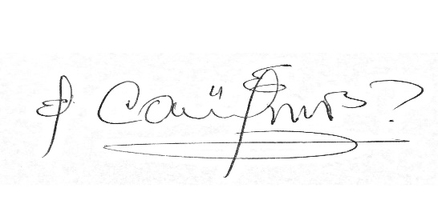
CARLOS ALBERTO URIBE VILLEGAS
SECRETARIO

